商品销售报表：按规格、商品、分类或品牌分析销量｜云上订货系统
商品销售先固定客户、商品范围和报表日期设置，再分别看规格、商品、分类与品牌。原单位换算、赠品、退货、保存汇率和排行范围各有口径，回原单核明细才能解释总览与图表差额。

先固定PC期间与客户商品范围，保留回显条件
PC管理端进入“报表→商品销售”，默认本月，先选本周、上周、本月、上月或自定义期间，保留实际起止日期。订货单和退货单是图表方向，规格、商品、分类、品牌是分组维度，两者不是同一个切换。先固定客户与商品范围再换维度，才能判断差额来自真实交易结构还是查询条件变化。
PC页提供客户、客户类型、客户区域、商品分类、所属员工、商品品牌、制单人和供应商等筛选；经营类型仅在相应客户设置启用时出现，店铺版本也会隐藏部分客户条件。所属员工与制单人分别对应业务归属和创建记录的人，不能因姓名相同就混为一项。当前员工客户数据范围和部分商品权限还会进入后台条件，同一期间不同岗位可能得到不同范围。
历史图中的订货四十、金额一千六百八十是旧画面示例，保留来辨认字段，不能据此证明当前企业同一笔业务已核实。日期控件的原图末尾显示不完整，核对时需要保当前回显的完整期间。切换维度会重新查询并收起数据明细，旧表格上的一行或旧图不能直接作为新条件结果。当前部署入口、本人权限和相同数据的返回仍需核实。
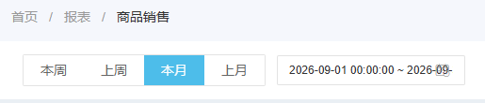
图1：历史PC商品销售入口及期间；日期末尾原图不完整，须核当前完整回显。
图2：历史PC客户、商品及人员条件；本人岗位和版本可见范围需另核。

提交时间与完成时间连同状态核，退货各看原单
默认报表设置按单据提交时间统计，订单从通过财务审核后的待出库等状态至完成，退货从待入库等状态至完成；未提交或尚未达到计入状态的单据不应直接与报表比较。已有企业设置可改变状态和时间。设置路径在按完成时间统计时，把订货与退货计入状态都收紧到已完成，因此不能一概写成所有企业都按提交时间、审核后立即计入。
同一订单九月提交、十月完成，按提交时间和符合的当前状态查九月，按完成时间查十月，结果可以不同。退货按退货原单的统计日期，不自动回填原订单所在月；十月退九月所订商品，在十月相应退货期间解释。默认作废单不计，后来作废或修改设置后重新查询旧月，旧月金额也可能改变，本表不是不可变化的期末快照。
总览和维度明细使用不同请求。当前页面自定义选择带完整时间，总览保留已有时间，维度查询另经过周期转换和日界拼接；不能保证所有时间输入格式都得到相同总览与明细结果。遇到总览成功而明细失败，保存完整起止值、方向、维度和首个提示，回原查询核，不通过改变真实单据日期或重复录单解决。只见旧结果不能认定本次日期请求已经成功。
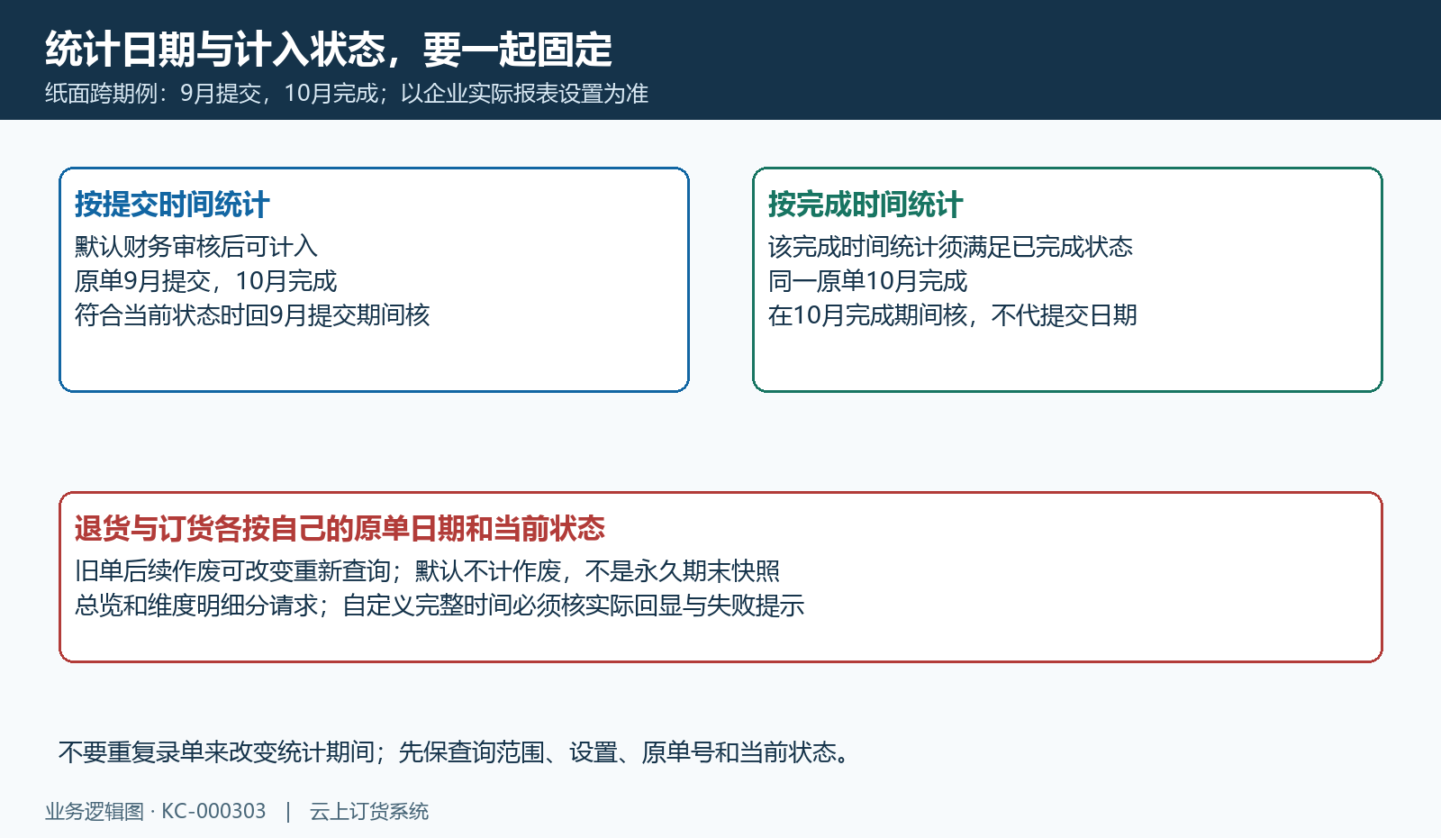
图3：提交与完成跨期纸面例；状态和时间以企业报表设置共同确定。

按规格和商品切换，名称相同仍核原编号
按规格统计适合查具体容量、颜色或尺码，当前方法按原规格标识分组，行上同时显示商品名、商品编号、规格名与规格编号。两个商品都叫“标准款”，或者两个规格名称一样，并不会仅靠名字自动合为同一规格。排查时保留商品与规格编号，再到原单明细核那一项，而不是用一个名字去解释多个不同货品。
按商品统计收束同一商品的多个规格，适合看单品总体表现；它不替代各规格的采购、库存和发货要求。例如同商品红色十件、蓝色三十件，商品层能看四十，但红色缺货不能由蓝色库存代偿。切回规格才能判断需求集中在哪里，不能直接按商品总量生成某个规格的补货数量。
当前规格、商品列表保留有订货或退货单数的行，没有出现某规格并不证明它没有历史库存。列表还依赖当前商品扩展资料、公司范围与原交易关联。商品名称点击进入商品详情，是资料查看，不能因此认为已下钻到那四十件对应的订货单。数据明细的业务统计行与实际出库、库存预占及可售数量各自核，销售报表数字不能替代仓库结果。
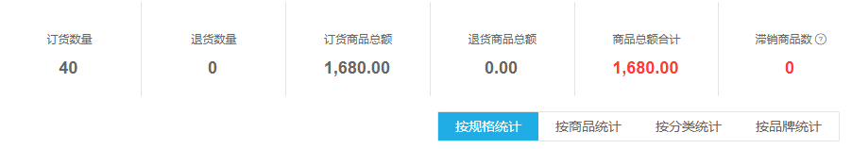
图4：历史订货40、金额1680与四维按钮；旧示例不证明当前原单结果。

基本单位、赠品与跨商品数量分别解释
订货数量和退货数量按原明细数量乘保存的单位换算率归到基本单位。纸面同规格例中，一件为二十四瓶，正常订货四件是九十六瓶，再送二瓶，订货数量可为九十八瓶；另张退货一件按该退货保存换算率得到二十四瓶。两种方向分别保留，观察数量差七十四瓶不表示仓库已经净扣七十四瓶，还要看实际出入库状态。
订单赠品、免费活动商品及相应计算明细会参与数量汇总，套餐展示行和实际计算明细不能再加两遍。赠品数量不是客户付款件数，也不能仅凭数量增长认定销售收入增长。金额还取原明细保存的价格，不能假定所有带赠品名称的明细价格在任何环境都必定为零。
基本单位转换是在商品自己的单位体系内完成。某饮料基本单位瓶、某面粉基本单位公斤，两类统计数字不具有同一物理意义，不能把九十八瓶加二十公斤叫一百一十八件。商品层和分类层可能把数值一起展示，经营判断仍需拆开单位与商品结构。换算资料后来调整也不能随意用今天比例替换原单保存比例，异常应回原明细核数量、单位与换算率。
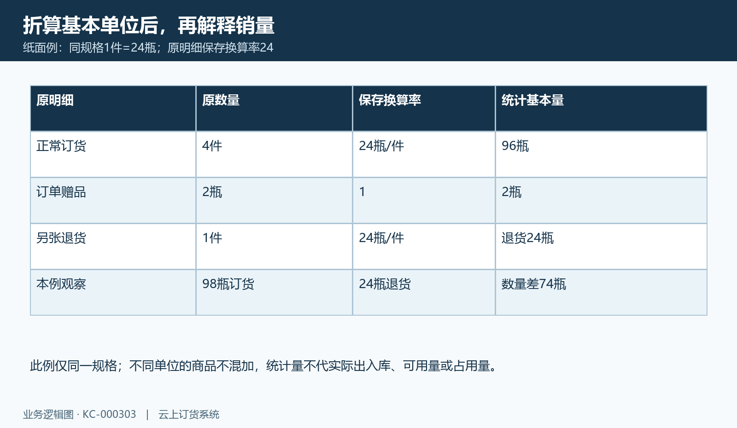
图5：同规格4件折96瓶再送2瓶，退货24瓶；统计数量不代库存净扣。

商品金额看明细价格和保存汇率，退款资金另核
订货商品金额沿原明细价格乘原数量，再乘原订单保存汇率求和；退货使用原退货明细价格、数量和该退货单保存汇率。汇率为空按一处理，跨币种不能直接加原币数字，也不能用今天汇率替换原保存值。当前方法不是从整个订单应付总额或实际到账金额直接取值，所以运费、税费、包装押金及其他整单项目不能无条件带进商品总额。
页面统计说明写明促销和特批价对本报表的处理，但商品汇总主要按保存的明细价格计算，不能推定报表会重新执行完整促销、特批及收款分摊。应对照原单的商品价、成交价、优惠及应付栏，不能把说明理解为报表主动恢复所有当前标价，或将所有优惠统一加回。相同数量而价格不同，商品金额排名自然可能不同于数量排名。
商品总额合计等于订货商品金额减退货商品金额。纸面同币种、同价格例中，九十八瓶每瓶十元，订货九百八十；退二十四瓶每瓶十元，退货二百四十，合计七百四十。只有单位、价格和汇率符合这个例子才这样比较，原退货价不同需按原记录算。七百四十不自动等于已收款、待收款或毛利；退货记金额也不证明退款银行到账，应沿原退货及资金记录另核。
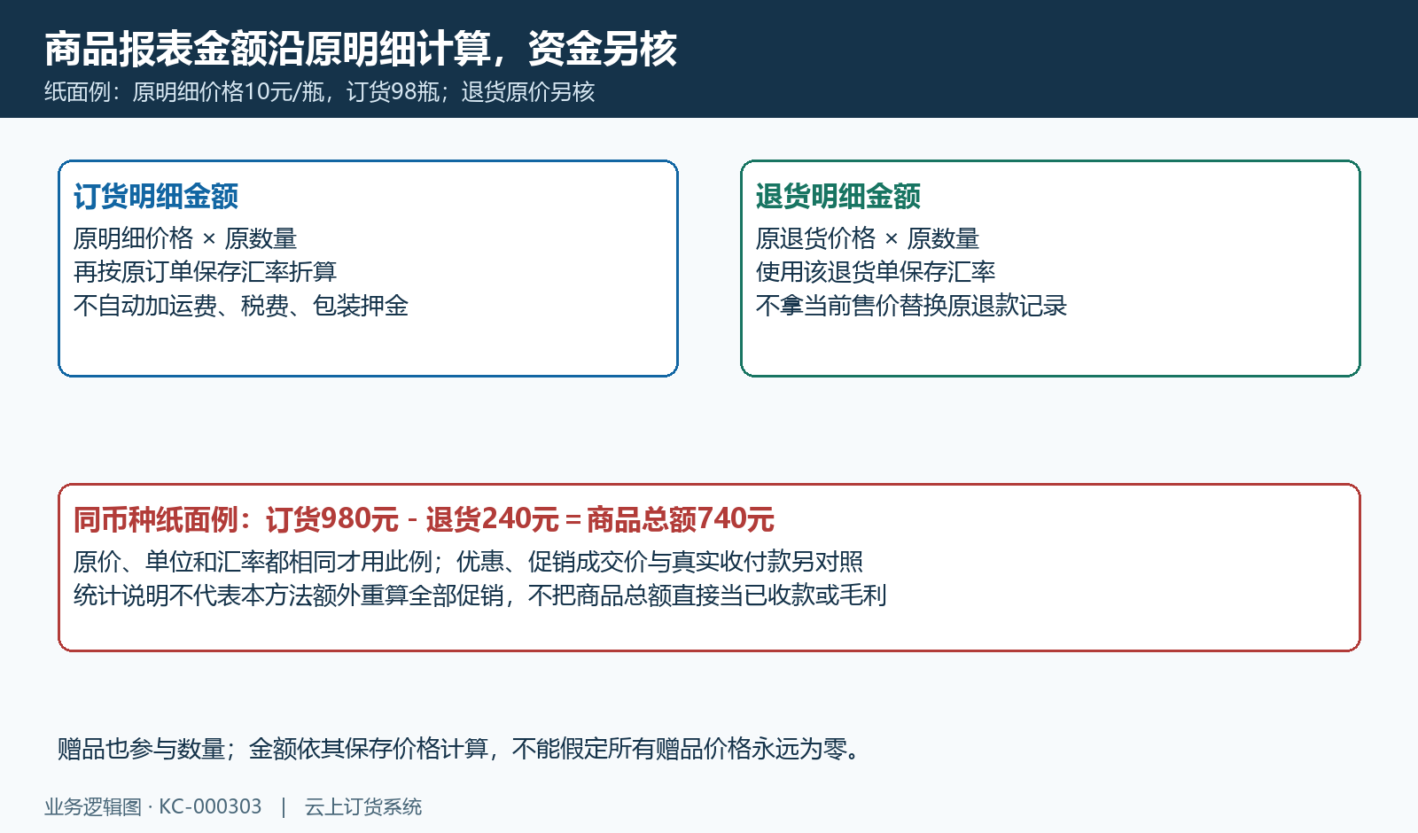
图6：纸面商品金额980减240为740；原明细价和保存汇率不代实际到账或毛利。

分类品牌归属与排行分开，单数和金额别重复相加
按分类统计需要核当前商品主分类和辅助分类，关联允许交易同时覆盖两个分类。两个分类都显示同一商品金额时，不应把各分类金额简单相加当全企业去重总额；分类资料后来调整也可能改变重新查询时的归属。未维护或停用分类，先回商品主档和类别状态核，不以空白分类行证明原交易丢失。
品牌统计也依赖当前品牌与商品关系，不是永久冻结的原订单品牌标签。品牌空白、商品归属调整和有效资料关联可影响列表，当前路径的分组与汇总仍须以实际结果复核。同一订单包含两个规格，规格行可能各计一张订货单；分类行也会从分组统计累加单数，而页顶总览按订单聚合。各行单数相加不保证等于全局去重订单数，不能据此制造订单重复的结论。
规格和商品图查询订货或退货金额前十，横轴并列金额与数量；它不是按销量选前十，少量高价商品可以排在前面。分类、品牌用正金额组成饼图，接口还可能归集其他项，非正金额或只有退货的尾部项不保证全部展示。图中占比、前十合计和所有分页明细分别解释，尤其需要核页顶、图表、数据明细实际覆盖的行。品牌和分类同时筛选时，当前总览与维度条件分支并不完全相同，差额要留具体组合，不能承诺四维必然相等。
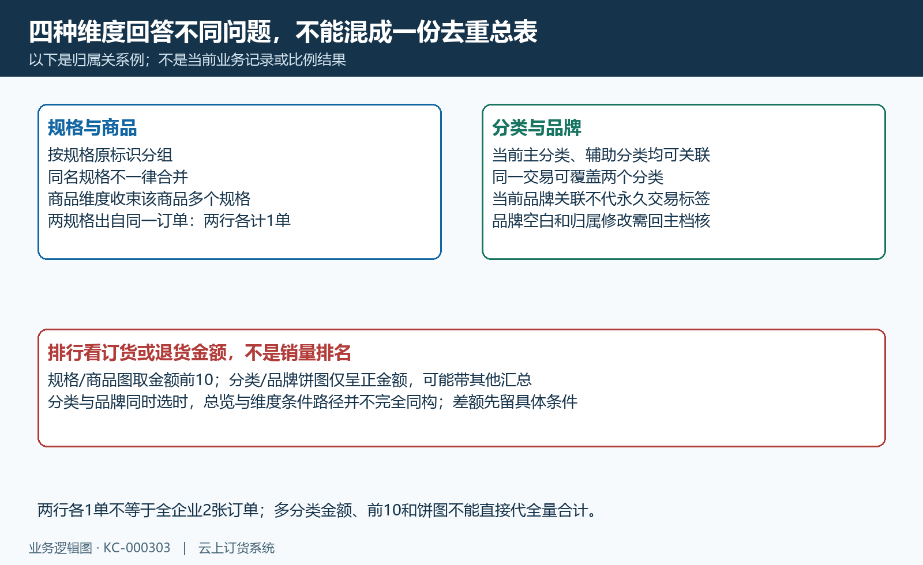
图7：分类归属、单数与前十金额各有范围；当前主辅助分类可重叠，须查原结果。

数据明细和导出核范围，回原单查交易而非商品资料
点“数据明细”展开当前维度的聚合列表，可查看并分别排序订货单数、退货单数、订货数量、退货数量、订货商品总额、退货商品总额与合计。列表分页和前十图表是不同范围，排序明细不等于把图表也改为同样次序。展开后的商品名称点击走商品资料详情，本页没有每个金额直接跳对应原交易的操作，因此要另到订货或退货列表查原单。
回查时先保商品、规格编号、客户范围和报表日期设置，原订单核提交或完成时间、当前状态、原明细价格、数量、单位、保存汇率和业务归属；退货用自己的原单与原价格解释。汇总单数不是每个商品独有一张单，包含多商品的订单可能在多行出现。不能把资料页当前价格代原成交，也不能以一张旧截图中的四十件证明当前原单完整链路已验证。
本页有受本人权限控制的导出按钮，并按四个维度调用对应导出方法。规格导出从第一页按系统导出条数上限取数据，不承诺无限全量；文件需保当前条件、维度和范围，不能拿一份规格表对另一份分类图直接逐行比较。汇总、图表和明细分请求成功后各自更新，明细失败会提示，图表失败分支没有清空旧图的保证。导出提示成功也不代文件金额及总览同范围已经核完。
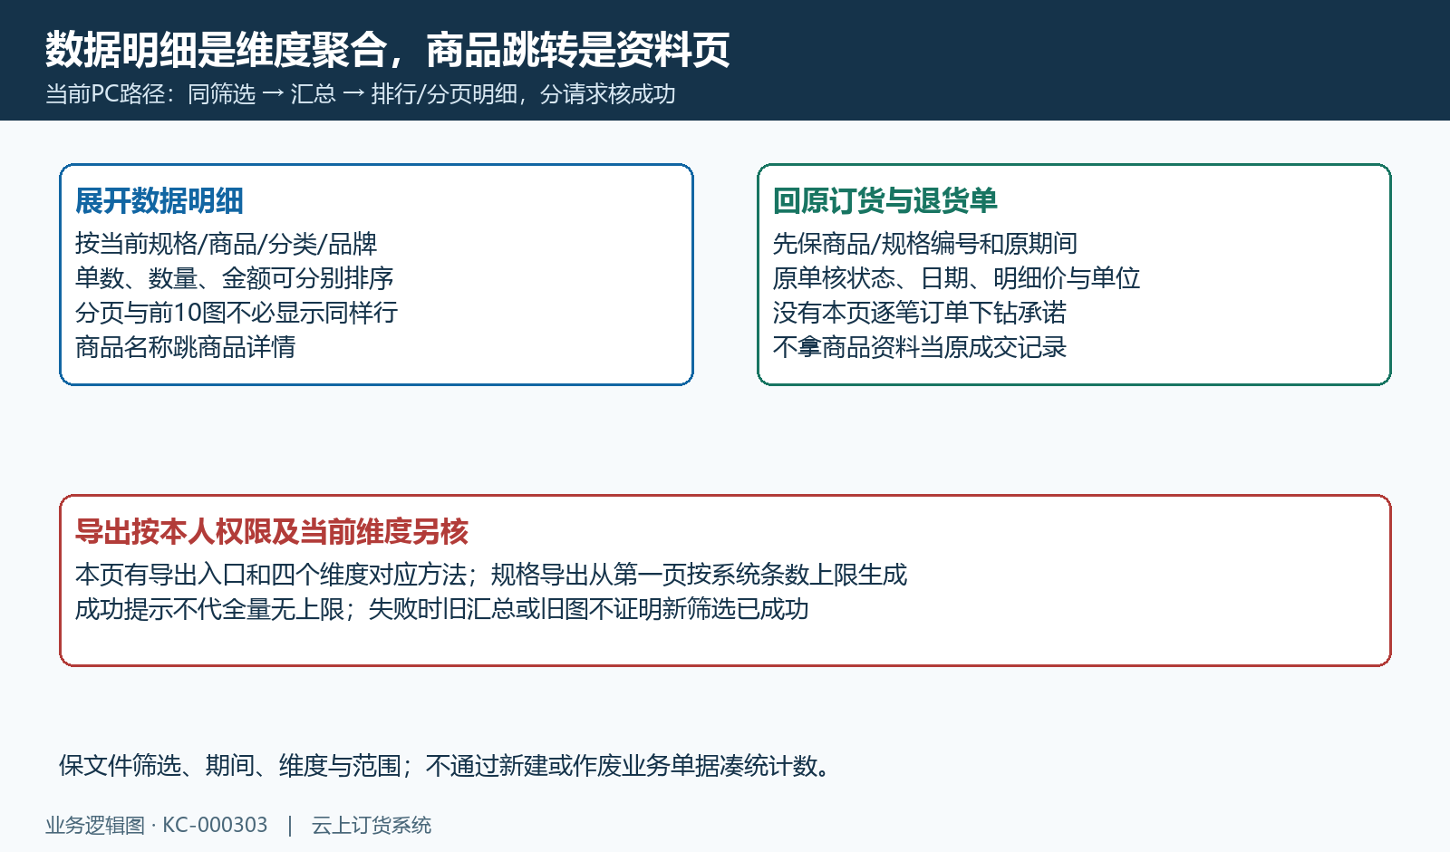
图8：维度聚合明细、商品资料跳转和导出分开核；回原业务解释交易金额。

滞销另页接续，零值与总览明细差额保留原结果
商品销售页的滞销商品入口接续到另一页面。历史另页说明默认近三十天、销量不大于零且有库存，并提供修改阈值与仓库等条件；这不是当前所选月商品销售图的反向集合。原历史图为空表，只能辨认入口和标准，不证明企业没有积压，也不能将页面上的滞销零值视为已完成当前库存复核。
商品销售页的滞销数字与另页查询结果不能保证必然同步；应分别核页面刷新、另页周期、阈值和库存条件，不由一个卡片数字认定积压范围。手机相应入口、四维支持和同数据结果仍需按当前部署核，不能凭PC旧图外推手机全部功能相同。需要看动销比例、补货或毛利时，分别接续对应专题，保留各自期间、库存条件和成本范围。
出现零值、总览和明细差额或未返回时，先保筛选组合、回显起止值、报表设置、本人数据范围和首个错误。再区分未达到状态、当前作废、客户或商品资料关联、主辅助分类重叠、分页前十、单位混加及保存汇率等来源；必要时分别核单一分类、单一品牌与组合原结果，不能为凑一致而改真实单据。历史画面只说明对应旧字段，当前结果须沿同范围原单和实际返回核；资金与库存按各自原业务记录交接，不能由旧图认定已完成。

图9：历史另页滞销阈值与库存条件；空表不证当前无积压，非本月报表反向集合。

下一步学习
销售统计分析：客户、商品与增长来源、商品动销分析：识别有库存无销售与动销变化、滞销商品统计：按库存和未销售天数识别积压、销售利润核对：成本、毛利与业务明细。

